Hoofdstuk 6: Afgeleide functies

V-1.
t | A | B | C
0 | 9 | 8 | 16
10 | 44 | 31 | 12,0
20 | 79 | 100 | 9,07
30 | 114 | 215 | 6.83

a. Formule B beschrijft een kwadratisch verband en formule C een exponentieel verband.
b.
c. De groei bij B wordt steeds groter, en de bij C is er een afnemende daling.
V-2.
a.
b. Als t met 1 toeneemt, neemt A met 42 toe.
c. : het verschil tussen de waarden van t is 5.

V-3.
a. -
b. c.

V-4.
a. l:
b.

V-5.
a. l: c. d.
b.

V-6.

V-7.
a. OA: AB: BC: CD:
b. Als de x 1 groter wordt, wordt de richtingscoëfficiënt steeds groter.
c. OD: : het gemiddelde van de vier hellingen van a.
1.
a. Tussen de 5e en 20e minuut legt Jurjen ongeveer 7 km af en tussen de 30e en 40e minuut ongeveer 8 km. De gemiddelde snelheid tussen de 30e en 40e minuut is dus groter.
b. Dan is de grafiek een rechte lijn.
c. In die 15 minuten legt Jurjen ongeveer km af. Hij reed gemiddeld km/u.

2.
a.
b.
c. De gemiddelde toename is:
De helling door A en B is:
De hellingen zijn gelijk.

3.
a. km/min
b. De 10e minuut is van tot : km/min

4.
a. b.
c. De gemiddelde toename is 0 als de functiewaarden even groot zijn. Bijvoorbeeld op de intervallen en .

5.
a.
b. De gemiddelde toename over het interval is ook 4.
c. De functie is lineair: de grafiek is een rechte lijn met hellingsgetal 4. De gemiddelde toename op elk interval is dus ook 4.

6.
a. Beide fietsers leggen het traject van 45 km af in 3 uur. De gemiddelde snelheid van de fietsers is dus km/u.
b. De gemiddelde snelheid van fietser A is op elk interval 15 km/u. Fietser A legt de 45 km af met een constante snelheid van 15 km/u.
Voor fietser B geldt: en
c. Fietser A fietst met constante snelheid: de grafiek is een rechte lijn.
d. Hoe kleiner het interval, hoe nauwkeuriger de benadering van de snelheid.
e. De snelheid op tijdstip zal 18 km/u zijn.

7.
a.
b.
c.

8.
a. en
b./c.
d. Als heel klein wordt, komt in de buurt van 6. De helling van de grafiek van f in (3, 9) is 6.

9.
a. en
b.
c. De helling in is 5.

10.
Als naar 0 nadert , gaat het differentiequotiënt naar 24: .

11. Voer in: en
nDeriv staat bij math optie 8 en benadert de hellingen van de functie y₁.
In de tabel vind je de hellingen van de f(x).

12.
a. : de helling van g in (1, -2) is -3
b. Voer in: en en kijk in de tabel.
In (-4, -112) en (6, 108) is de helling gelijk aan 72
c. In (0, 0) en (2, -4) is de helling 0.
d. De grafiek heeft in die punten een top.

13.
a. en
b. . De helling in (1, -9) is 6.
c.
gaat door (-1, -9)
Controle: plot de grafiek van . Dan 2nd PRGM optie 5 (tangent):

14.
a. en
: de helling in (2, -46) is -16. Dus de grafiek van f heeft dezelfde helling als de lijn in punt (2, -46): ze raken elkaar.
b. : de helling in (3, -54) is 0.
c. als de helling 0 is loopt de raaklijn horizontaal.
d. voer in: maximum: (-3, 54)
e.

15.
x | f(x) | helling
0 | 0 | 0
1 | 1 | 2
2 | 4 | 4
3 | 9 | 6

a. voer in: en en kijk in de tabel.
b. De hellingen zijn steeds 2 groter:

16.
a.
b./c.
d. Als nadert tot 0, dan nadert het differentiequotiënt naar 2a en is de helling van de grafiek van f in het punt gelijk aan 2a.

17.
a. en de helling in het punt is
b.

18. De grafiek van f is een rechte lijn met hellingsgetal 2.
In elk punt van de lijn is de helling 2:
19.
x | f(x) | f'(x) | g(x)
-3 | -27 | 27 | 9
-2 | -8 | 12 | 4
-1 | -1 | 3 | 1
0 | 0 | 0 | 0
1 | 1 | 3 | 1
2 | 8 | 12 | 4
3 | 27 | 27 | 9

a./b.
c.
d.
e.
In (-5, -125) en (5, 125) is de helling 75.

20.
a. klopt
b.

21.
a. en .
b. en
c. d.

22.

23.
a. Door de verschuiving verandert de helling van de grafiek niet.
b. Door een vermenigvuldiging ten opzichte van de x-as toe te passen met factor 3.
De hellingen worden ook met 3 vermenigvuldigd.
c./d.

24.
a. en d.
b. e.
c.

25.
a. e.
b. f.
c. g.
d. h.
26.
a. De afgeleide van en is respectievelijk en .
b. zijn afgeleide is niet juist
c.

27.
a.
b.
c.
d.
e.
f.

28.
a. en
b. c.
in (2, 21)
d. In de top van de grafiek is de helling 0.
e.
De coördinaten van de top zijn: (-3, -4)

29.
De top van de grafiek van f is (3, 7).

30.
a.
Voer in: en intersect:
b. c.
De coördinaten van P zijn: (1.5, 5.53) Raakpunt: (-2, 11)

31.
a.
b. De raaklijn loopt horizontaal.
c. : de grafiek daalt.
d. voor : de grafiek van f is hier dalend.
e. De grafiek van f stijgt op en : de afgeleide is positief.

32.
a. De grafiek heeft een horizontale raaklijn in de toppen: .
b. , klopt.
c. op de intervallen en

33.
a.
b. Alleen bij en heeft de grafiek van f een top.
c. Nee, voor zijn de functiewaarden hoger dan de top.

34.
a. c. d.
min: en max: minimum is -6 max: 0 en minima: -8
beide lokaal alle lokaal.
b. is een lineaire functie: geen uiterste waarden.

35. Ruben: Maaike:

36.
De toppen van de grafiek van f zijn: en .
en : dus

37.
a. Deze vergelijking heeft geen oplossing als
b. … twee oplossingen als
c. … en één oplossing als
38.
a. en
b.
c.

39.
a. b.
c.

40.
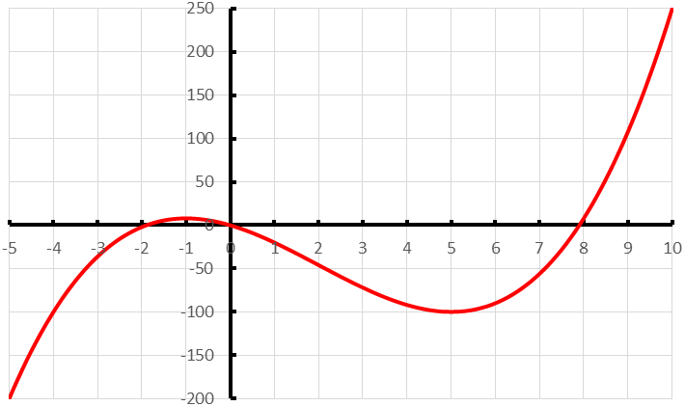
a.
b.
c. Dit is in de top:
d.

41.
a.
b./c. f is stijgend op het interval ; de afgeleide is op dit interval positief. En dalend op het interval .
d. Als de afgeleide f’ negatief/positief is daalt/stijgt de grafiek van f.
e. Waar de grafiek van de afgeleide functie de x-as snijdt, heeft de grafiek een top.
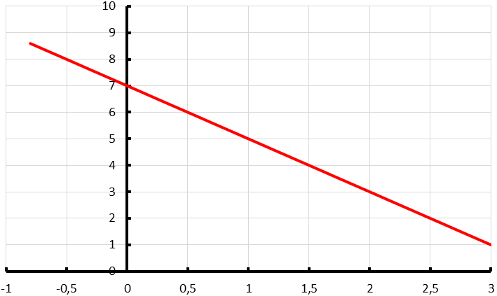
42.
a.
b.
c.
d.

43.
a. De grafiek van is een rechte lijn met helling -3. De hellinggrafiek is de horizontale lijn .
b.

44. De hellinggrafiek van de linker figuur wordt een horizontale lijn boven de x-as.
De hellinggrafiek van de rechter figuur wordt een dalende rechte lijn door (4, 0).

45.
a.

Een dalparabool met top bij Een derdegraads functie met toppen
bij en .
46.
a.
b. Voer in: , en .
Intersect:

47.
a. en
De plaat krimpt in de breedte op elk tijdstip met 0,05 cm/maand. Op tijdstip krimpt de plaat in de lengte met 0,027 cm/maand (). Dat is minder snel dan in de breedte.
b.
Na ongeveer 56 dagen krimpt het met dezelfde snelheid.
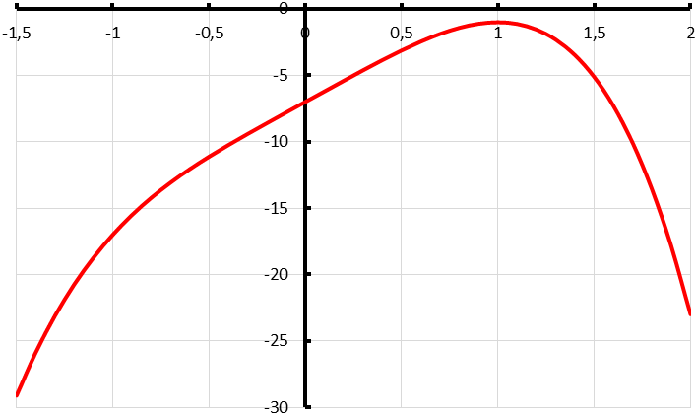
48.
a.
b. c.
f heeft een uiterste waarde van -1.

49.
a. De grafiek heeft bij een top; in dit geval een maximale waarde.
b. Een bergparabool met top (4, …)
c.
Omdat moet , dus

50.

51.
a.
b. Je mag teller en noemer door delen.
c. Dan nadert het differentiequotiënt naar
d.
e.
f.

T-1.
a. b.
c. Op en is de gemiddelde toename ongeveer gelijk aan 0.

T-2.
a. . Dit is een benadering van de snelheid na 10 seconden.
c. m/s ( km/u) en m/s (ook ongeveer 24 km/u).
De snelheid verandert op een gegeven moment niet veel meer. Jos rijdt dan met een constante snelheid.

T-3.
a. en
b.
c. d.
Nee, de lijn raakt de grafiek in (4,-13)
T-4.
a.
b.
c.
d.
e.
f.
g.
h.

T-5.
a.
In (0, 0) en (2, ) loopt de raaklijn horizontaal.
f(x)
f’(x)
b. de uiterste waarde is 0 (niet lokaal).

T-6.
a./b.
c.
d. Ja!
e. en

T-7.
a.
De gemiddelde valsnelheid is ongeveer m/s
b. en m/s
c.

T-8.
a. Er zijn twee raaklijnen aan de grafiek door (0, 0).
b.
c.

Extra oefening Basis

B-1.
a. b.
c. De gemiddelde toename op het interval is 0 als geldt:
Hier dus bijvoorbeeld op de intervallen of .

B-2.
a.
b. en : ze gaan beide door het punt
: de hellingen zijn gelijk.

B-3.
a.
b.
c.
d.
e.
f.
g.
h.

B-4.
In (-2, -14) en (2, 2) is de helling gelijk aan 12.

B-5.
De grafiek van f heeft een lokaal maximum 0 en een lokaal minimum -4.
De grafiek van g heeft een minimum -2.
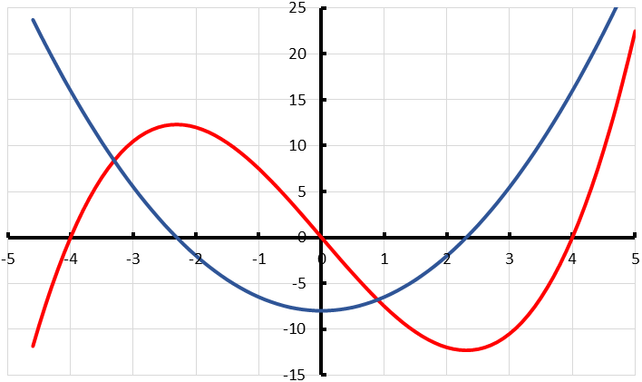
f'(x)
f(x)
B-6.
a./b.
c.
d. en

Extra oefeningen Gemengd

G-1.
a. en : ze gaan beide door (3, 18)
: de hellingen zijn ook gelijk.
b.
c. het minimum van de helling: . Dit is als .
In (1, 6) is de helling minimaal.

G-2.
a. cm² cm³
b.
c.
d. domein: : de hoogte en de breedte moet groter zijn dan 0.
e.
Voer in: zero:
De maximale inhoud is 21015,75 cm³.

G-3.
a.
b. Dit komt erg dicht in de buurt van 3.
c. Voer in: , plot de grafiek en 2nd tracé (calc) optie 6 (dy/dx),
d. Voer in:
x | 1 | 2 | 3 | 4 | 5 | 6 | 7 | 8 | 9
helling | 3 | 4,2 | 5,2 | 6 | 6,7 | 7,3 | 7,9 | 8,5 | 9

e. Dit is lastig te achterhalen: .

G-4.
a. , waarbij c een willekeurige constante is.
b. en
Uitdagende opdrachten

U-1.
a. en
b. . De afgeleide is voor alle waarden van x groter dan 0. De grafiek is dus stijgend.

U-2.
De richtingscoëfficiënt van m is , vanwege de loodrechte stand op l.

U-3.
a.
In en is de helling gelijk aan -4.
en
b.
In (-3, 11)daalt de grafiek het snelst.

U-4.

U-5.
a.
De richtingscoëfficiënt van FV is en staat dus loodrecht op de raaklijn.
Het midden van FV is (2, 0) en dat punt ligt op de raaklijn.
b.
F(0, 1) en V(a, -1)
Het hellingsgetal van FV is en staat loodrecht op de raaklijn.
Het midden van FV is en dat punt ligt op de raaklijn.

